Velouté courgettes-feta
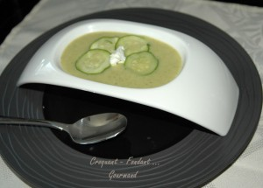 Pour 4 à 6 Croquants-Gourmands
- 4 courgettes (880 g)
- 1 oignon
- 2 gousses d'ail
- 2 càs d'huile d'olive
- 1 càs de farine
- 2 cubes de bouillon de volaille
- 80 g de feta
- 1 càs de crème fraîche épaisse
- 2 càs d'amandes concassées
- sel
- poivre du moulin
Laver les courgettes. Éliminer les extrémités.
Couper les légumes sans les éplucher en rondelles fines.
Peler et émincer oignon et ail.
Faire suer les dés d'oignon dans l'huile chaude pendant 2 minutes.
Ajouter l'ail et les courgettes.
Laisser cuire en remuant régulièrement pendant quelques minutes jusqu'à ce que les courgettes deviennent souples.
Réserver une douzaine de rondelles de courgettes pour la présentation.
Ajouter la farine dans la casserole contenant le reste des courgettes. Bien mélanger pour enrober les légumes.
Ajouter ¾ de litre d'eau et les cubes de bouillon, porter à ébullition.
Couvrir, baisser le feu et laisser frémir pendant une vingtaine de minutes jusqu'à ce que les légumes soient cuits. Mixer finement.
Reverser la préparation dans la casserole, ajouter la crème et donner une rapide ébullition.
Répartir dans les assiettes ou les bols de service.
Disposer les rondelles de courgettes réservées, la feta en dés et parsemer d'amandes concassées.

